天津城建大学
校园统一支付平台使用说明

1.系统简介
天津城建大学校园统一支付平台是针对在校生、老师及外校人员进行网上缴费的一个收费系统。在校生、教师以及校外人员能随时随地通过本系统缴纳学费以及其他的学校各种零星费用，并能够实时查询项目欠费和已缴费情况。
平台与支付宝合作，允许学生使用支付宝账户或各银行卡进行缴费。

2.系统功能
支付平台主要包括的功能有：个人信息管理、欠费查询、学费缴费、其他缴费、缴费记录查询、已缴费信息查询以及项目报名。

3.系统使用说明

3.1系统登陆
在浏览器地址栏输入http://222.30.69.118，如下图所示，复试研究生用户名为身份证号，密码为身份证号后6位（（如存在字母‘x’，请输入大写‘X’）。
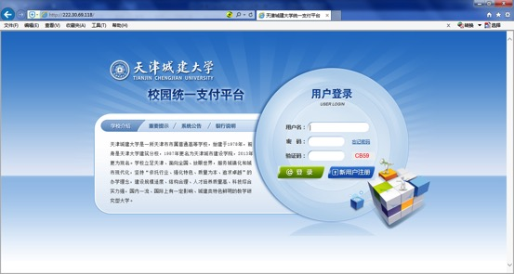

登陆之后显示个人欠费信息，如下图所示。
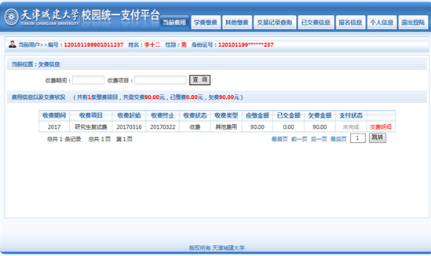

3.2其他缴费
复试研究生点击导航栏的“其他缴费”按钮，进入研究生复试费缴费页面，点击“下一步”。
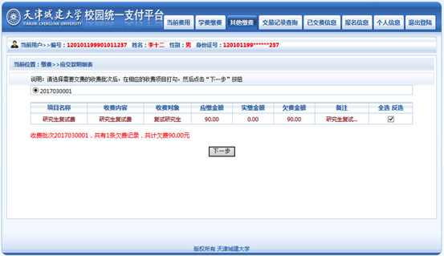

缴费项目确认后，点击“下一步”。
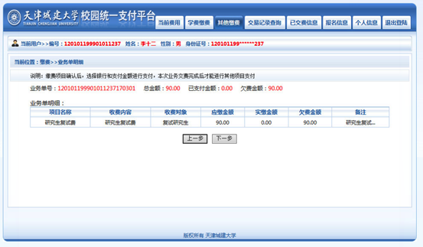

进入支付方式选择界面，选择“支付宝”支付后点击“确认支付”。
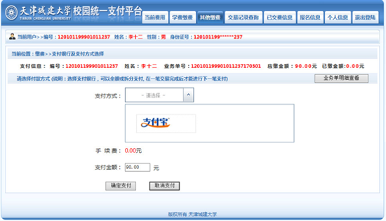

确认支付后进入支付宝扫码支付界面，信息确认无误后，考生可使用本人或他人支付宝账号进行支付。
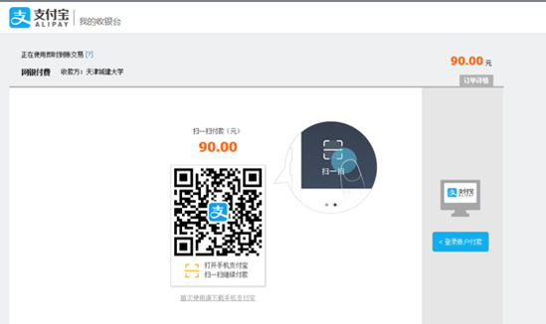

成功后显示如下界面。
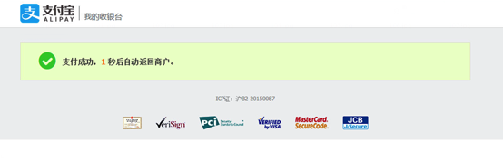

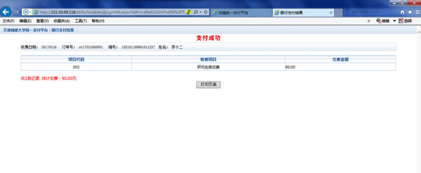

返回统一缴费平台后，显示如下界面，点击“支付完成”。
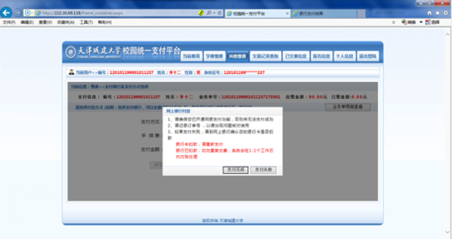

支付完成界面。
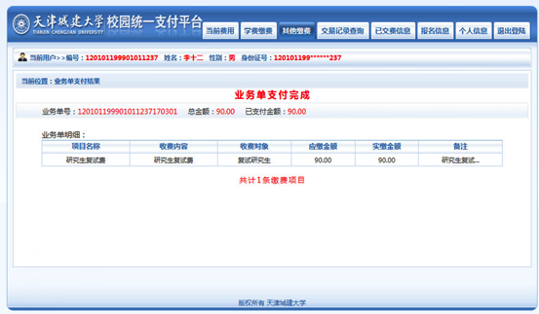

3.3 交易记录查询
缴费成功后可在导航栏“交易记录查询”界面查询交易记录。
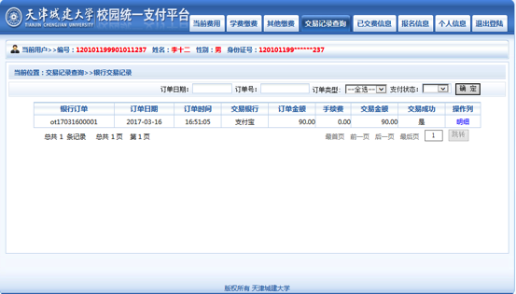

3.4 已缴费信息
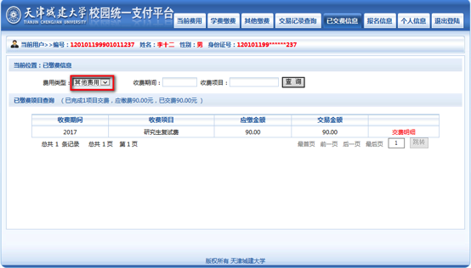

提示：
（1）如支付失败，请先确认银行是否已扣款，如已扣款请勿重复支付。
（2）如支付失败需重新支付请重复如上步骤，按照提示步骤重新支付。
（3）由于本次缴费为临时缴费，所以请考生不要修改个人信息和登录密码。

